VERİMLİ DERS ÇALIŞMA YÖNTEMLERİ
ÖĞRENCİ BİLGİLENDİRME BROŞÜRÜ
Öğrencilik yaşamının önemli bir parçası dersler ve ders çalışma gerekliliğidir. Yaşamımızın bu döneminde bizden beklenen en temel sorumluluk, genellikle, derslerimizden başarıyla geçmektir. Bu da ancak düzenli bir çalışma alışkanlığıyla olur. Ne var ki, masa başına oturup ders çalışmak, kitapların başında saatler harcamak, kişiyi, her zaman istenilen sonuca götürmeyebilir. Verimli çalışmak, başarıyı artırmaya yarayan önemli bir beceridir.
Öğrenme, insanların bireysel farklılıklarına göre gerçekleşir. Her birimiz öğrenirken farklı duyularımızı kullanırız. Kimimiz için görsel, kimimiz için işitsel uyaranlar daha etkilidir. Bunun doğal sonucu, herkesin en verimli çalışma şeklinin kendisine özgü olmasıdır. Bazıları tek başına ve çok sessiz bir ortamda çalışabilirken, bazıları başkalarıyla beraber veya müzik dinleyerek çalışmayı tercih edebilir. Özet çıkarmak kimileri için çok işe yararken, kimilerini sıkar ve ilgisini dağıtır. Herhangi bir konuyu çalışmak için gerekli olan zaman da kişiden kişiye farklılık gösterir. Önemli olan; kişinin, kendisi için işe yarar yöntemlere yönelmesi ve zamanı, belirlenmiş öncelikler doğrultusunda kullanabilmesidir.
Yeni bilgiler öğrenirken çeşitli öğrenme tarzları kullanırız. Bunlar; tekrar, anlamlandırma ve örgütleme stratejileridir.
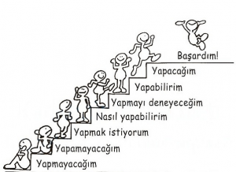
Verimli Ders Çalışma Yöntemleri
- Amaçlarınızı belirleyin
Başarılı olabilmek için mutlaka amacın açık ve net bir tanımının yapılmış olması, kişinin buna inanması gerekir. Amaçlar davranışları başlatır, sonuçlarda bu davranışların etkisiyle elde edilir. Plan, sanıldığı gibi sadece ders çalışma sürelerini planlamak için yapılmaz. Planın en önemli işlevi aynı zamanda kendinize zaman ayırmaktır. Hangi dersi ne zaman ve nasıl çalışmanız gerektiğini düşündükten sonra sıra plan yapmaya gelir. Plan yaparken hangi aralıklarda hangi derse çalışacağınızı, dinlenmek için ne kadar vakit ayıracağınızı ve uyuyup uyanacağınız saati belirlemelisiniz.
- Günlük, haftalık ve dönemlik planlar yapın
Zamanınızı en iyi şekilde değerlendirmek ve hedeflerinize ulaşabilmek için günlük, haftalık ve dönemlik planlar yapmak çok önemlidir. Bir gün önceden, bir hafta önceden ve aylar öncesinden bitirmeyi hedeflediğiniz konular için planlar yapın. Konuların hangi tarihe kadar bitmesi gerektiğini önceden belirlemelisiniz. Son ana yığılmış olan konular sizi yalnızca strese sokar ve veriminizi büyük oranda düşürür.
- Zamanı verimli kullanın

Herkes bedensel, zihinsel, duygusal yapıları, ilgileri ve yetenekleri bakımından birbirlerinden farklıdır. Öğrencinin ilk olarak kendini tanıması gerekir. Kendini tanıyan öğrenci planını oluştururken hangi derse ne sıklıkla çalışacağını bildiği için

Planı uygulaması daha kolay olacaktır. Zamanın verimli geçebilmesi için gün için yalnızca ders çalışmak yerinde çalışma saatlerinin beraberinde, spor, eğlence, dinlenme gibi aktiviteleri de planına dahil etmelidir.

4.Verimi düşüren etkenleri ortadan kaldırın

Çalışılan odanın ısısından, uyku düzeni, kaygı, telefon ve sosyal medyaya kadar birçok etken ders çalışırken veriminizi düşürecektir. Örneğin programınızda 40 dakikalık bir çalışma aralığı varsa o 40 dakika boyunca çalışacağınız ders dışında hiçbir şeyin dikkatinizi dağıtmaması gerekir. Bu sebeple ruhen ve fiziki olarak olumsuz etkenlerden arınmış olunmalı.

5.Uygun çalışma ortamı oluşturun

Günlük olarak kullandığınız çalışma defter ve kitaplarını üzerinde bulundurabileceğiniz bir çalışma masanız olmalı. Çalıştığınız odada takvim ve saat bulundurmalısınız. Odanın ışığı yeterli olmalı.

6. Dikkatinizi uyanık tutun

7. Derse hazırlıklı gidin

8. Aynı anda farklı derslere odaklanmayın

9. Tekrar yapın

Mutlaka dersini gördüğünüz konuları akşam tekrar edin. Öğrendiklerinizin kalıcı hafızaya yerleşmesi için aynı gün içinde tekrar edilmesi önemli bir aktivitedir. Özellikle önünüzde hazırlandığınız bir sınav varsa düzenli aralıklarla çalıştığınız konuları tekrar etmeniz sizin için faydalı olacaktır.

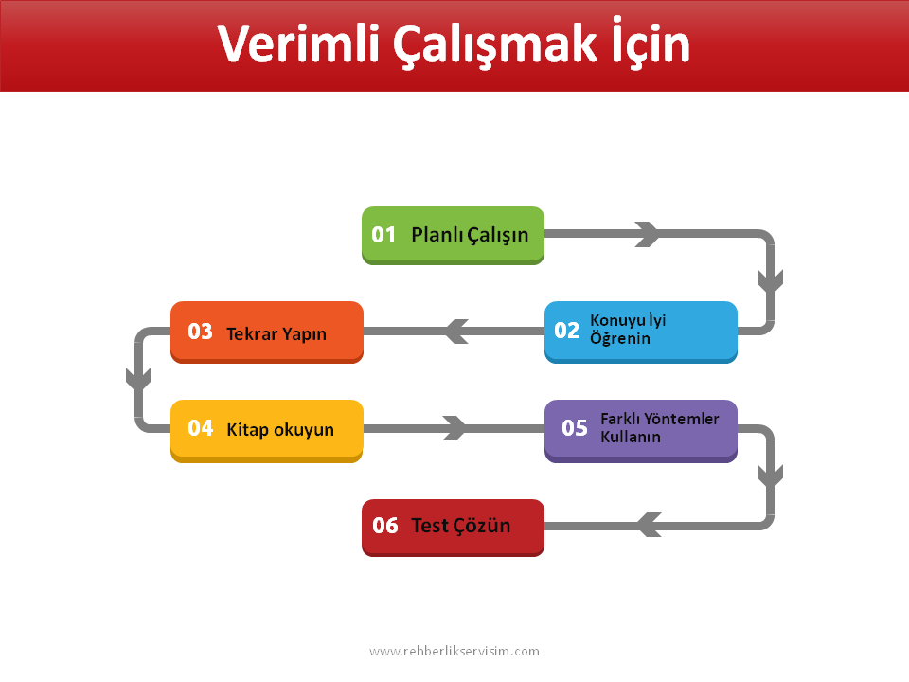

VERİMLİ DERS ÇALIŞMA TEKNİKLERİ

REHBERLİK SERVİSİ

ÖĞRENCİ BİLGİLENDİRME BROŞÜRÜ

EKİM ,2020

